Eclipse+maven+jetty开发环境搭建

版本描述：
Eclipse 3.2.2
Jetty 5.1.14
Maven 2.0.7
Jdk 1.5以上，本例是在jdk1.50版本测试通过

Jetty配置过程
Jetty官方下载地址：http://dist.codehaus.org/jetty/jetty-5.1.x/jetty-5.1.14.tgz，tagz用winrar可以解开；
Jetty下载后，解压到本地目录，如c:\ jetty-5.1.14，在eclipse中会用到该目录；

Maven配置过程
Maven官方下载地址：http://www.apache.org/dyn/closer.cgi/maven/binaries/maven-2.0.7-bin.zip

Maven下载后，解压到本地目录，如：c:\ maven-2.0.7，配置maven环境变量M2_HOME，如图：，
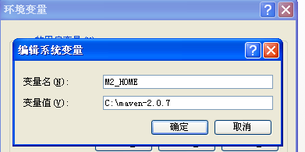
在path中添加bin目录，如图：
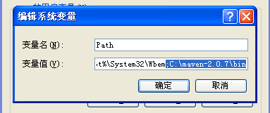

启动cmd，输入mvn –version，回车，可以看到maven版本，如图：
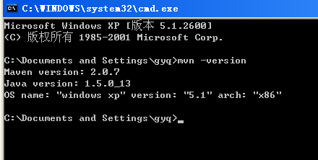
说明maven安装正确；

关于maven的使用，请参考网上资料，在此处不做描述，其中有一点需要说明；
maven的配置文件有2个，一个是全局配置文件，在maven的安装目录下conf/settings.xml，另一个是用户级别的配置文件，对于windows xp来说一般在C:\Documents and Settings\％username%\.m2下，其中％username％为操作系统登录用户名。
若C:\Documents and Settings\％username%\.m2下面没有setting.xml文件，可以将conf/setting.xml拷贝到.m2目录下；
在配置文件中，有一项配置本地资源库的位置，默认为C:\Documents and Settings\％username%\.m2\ repository，默认配置不是很合适，如修改本地资源库保存路径为maven安装目录下，修改setting.xml文件，<settings>下找到localRepository标签，默认为注释掉的，在该注释段之外添加<localRepository>C:/maven-2.0.7/repository</localRepository>，为本地资源库保存位置，需要手动在mavne安装目录下创建repository目录；

到此，jetty与maven环境搭建完毕，关于maven构建本地库过程不在这里描述，网上大把资料；
下面介绍eclipse中配置mven与jetty过程

Eclipse搭建maven与jetty过程
下载安装eclipse过程不做描述了，网上大把的资料，若不熟悉的，请在网上找资料

启动eclipse，Help->Software Updates->Find and Install，如图：

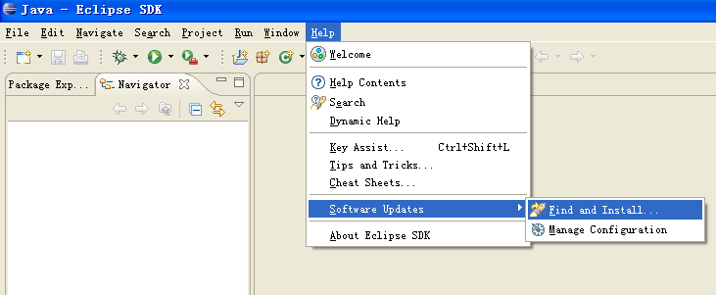

出现Feature Updates 界面，选择Search for new features to install，如下图
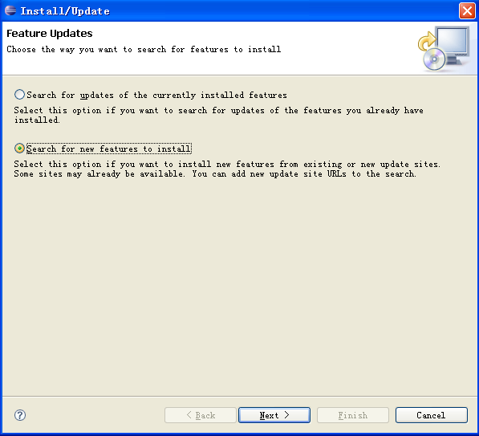
点击next，显示Update sites to visit界面，如下图
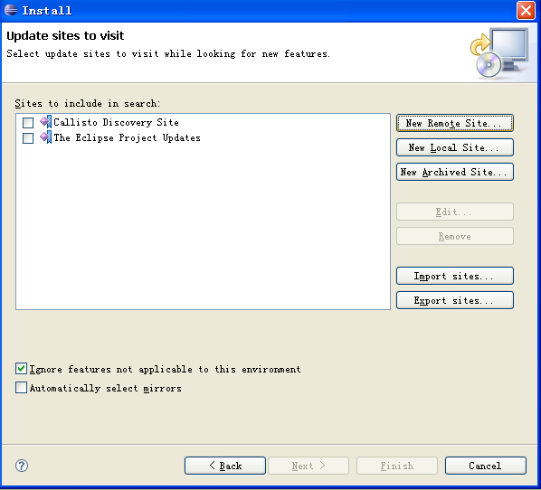
我们需要新建立jetty与maven的插件更新站点，点击New Romote Site，
输入name：jetty
URL：http://jettylauncher.sourceforge.net/updates/
显示如下图：
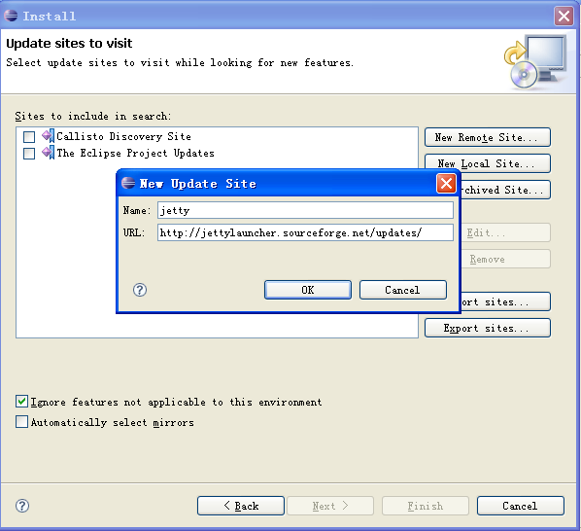
相同过程建立maven更新站点，过程如下图：
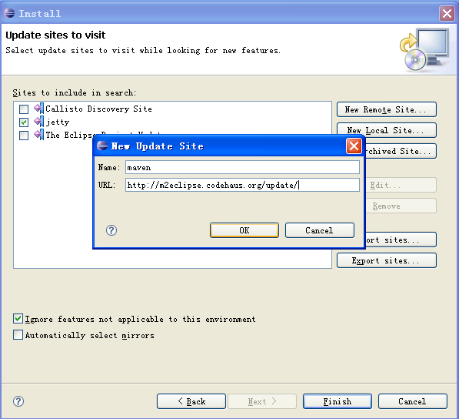
http://m2eclipse.sonatype.org/update/

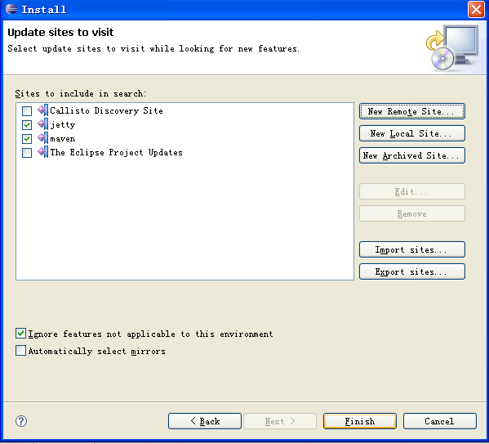
选中需要更新的站点，点击Finish，出现如下图：

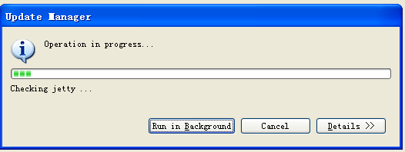
Eclipse会查询到更新的插件，如下图：

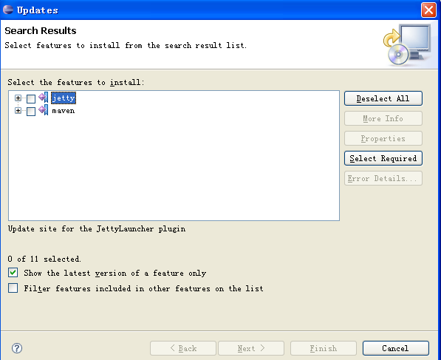
打开jety前面的加号，选择合适的版本，本版本更新只有一个，如下图：
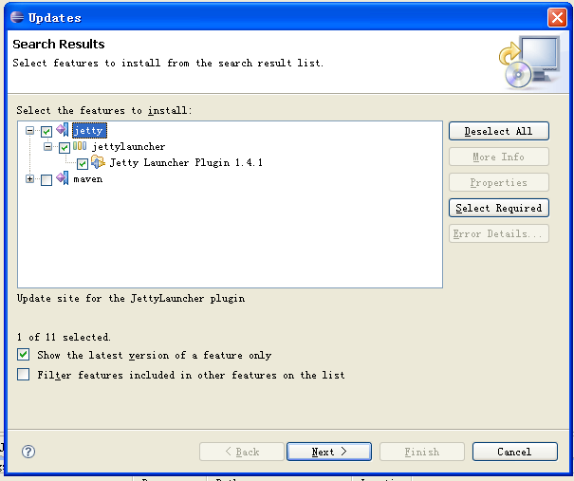
点击next，选中I accept th terms in the license agreement，如下图：

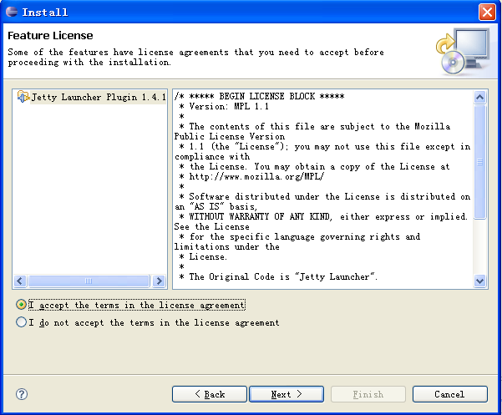
点击next，显示如下图：
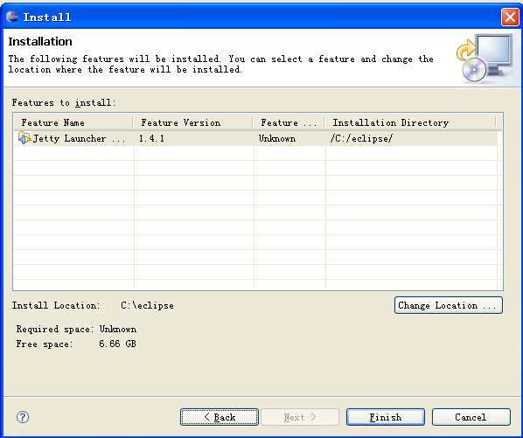
点击finish，eclipse开始下载jetty插件的jar包，显示如下图：

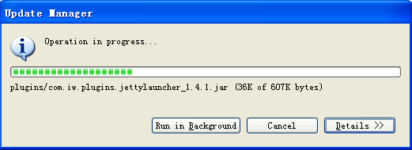
下载完成后，显示如下图：

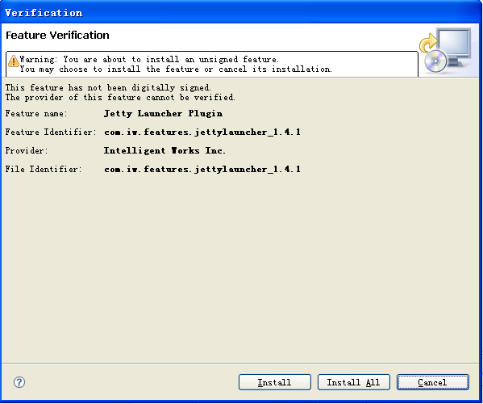
点击Install All，eclipse开始安装插件，安装完成后，需要重新启动eclipse，显示如下图：
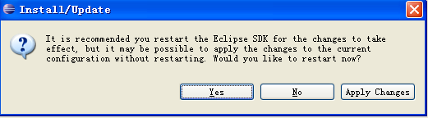

Eclipse重新启动后，相同过程，选择Help->Software Updates->Find and Install，
接着选择Search for new features to install，打开maven前面的加号，选择合适的版本，
Eclipse3.2.2版本的maven插件也只有一个，选中

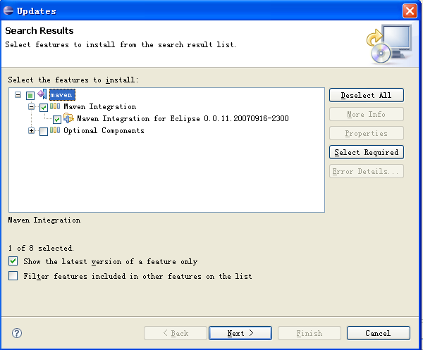
点击next，eclipse开始下载maven插件，该插件有15490K，下载比较慢
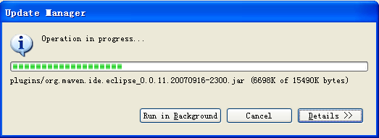
下载完成后，显示如下：

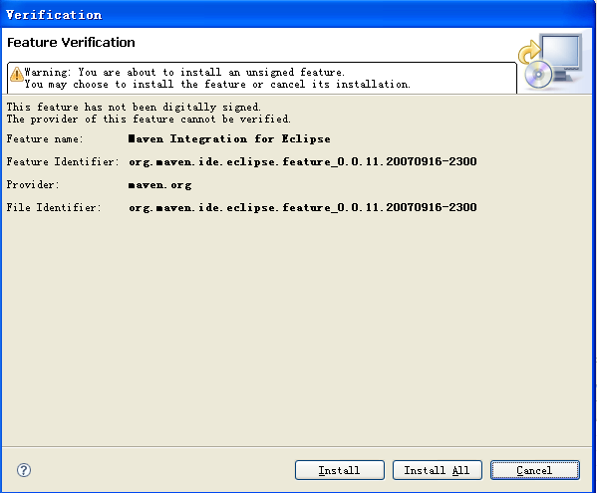

点击Install All，执行安装
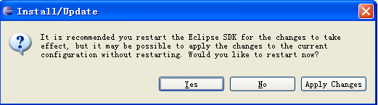

重新启动eclipse后，点击run
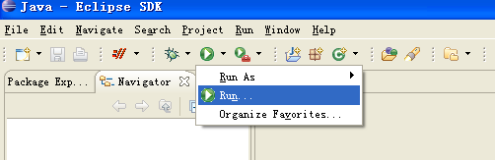
可以看到jetty安装成功，如下图jety web图标
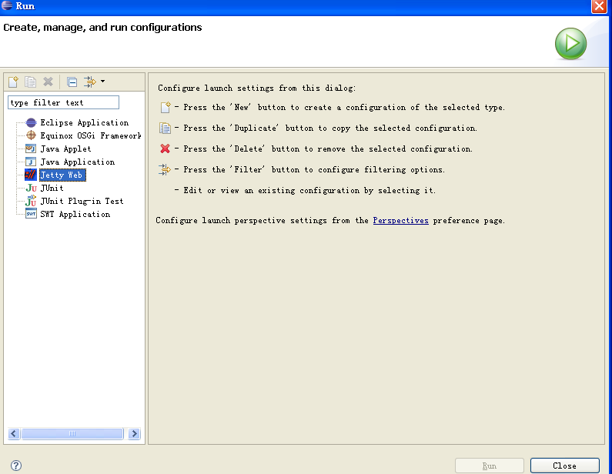

点击Window->Preferences，如下图：

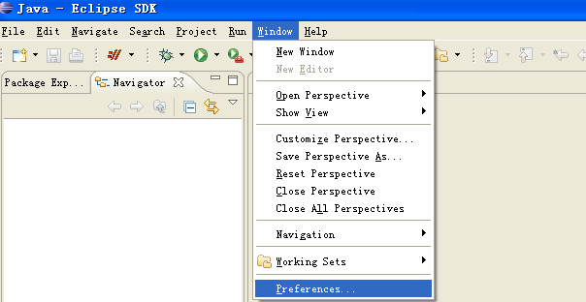
可以看到maven安装成功，如下图：
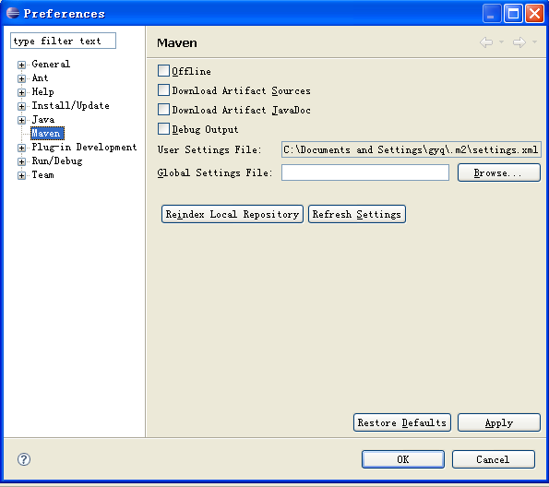
首次点击maven时，eclipse会根据配置的M2_HOME寻找本地资源库位置，若setting.xml文件内本地资源库位置做了修改，eclipse会使用修改过的路径，若没做修改，会使用默认的路径，即.m2目录下的repository
到此eclipse+jetty+maven开发环境搭建完成。

